法人会員 各位
万葉線を愛する会 会長 菅野 克志
万葉線対策協議会 会長（高岡市長） 出町 譲
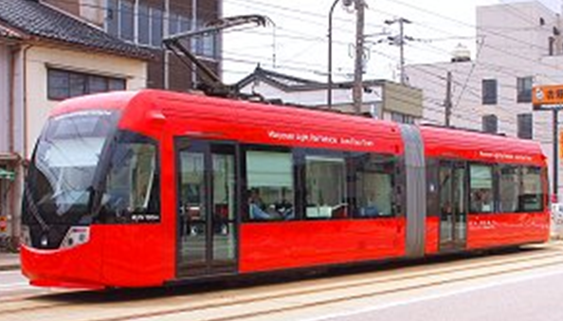

日頃から、「万葉線を愛する会」の活動にご理解とご協力を賜り厚くお礼申し上げます。
当会は、万葉線の利用促進・活性化を図るために、平成５年に設立いたしました。近年、万葉線を取り巻く環境は少子化や沿線人口の減少等により大変厳しいものとなっており、今後ますます地域の皆様のご利用、ご支援が必要となってきております。
当会では、さらなる利用者増を図るため、各種団体と連携を取りながら、引き続き万葉線を利用した活動を支援していきたいと考えておりますので、ぜひともご入会いただきますようお願い申し上げます。

１ 会 員 本会の目的に賛同する個人及び法人
【R８年度会員証】

導入予定の新型車両デザインです
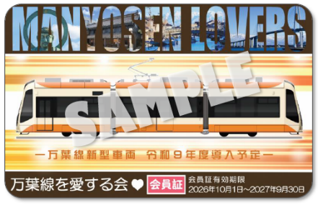
２ 年 会 費 ・個人会員 １口 1,000円
・法人会員 １口 10,000円
３ 会員期間 令和８年10月１日 ～ 令和９年９月３０日
４ 特 典 ・万葉線で使える乗車券を進呈
個人会員 １口につき 700円分
法人会員 １口につき 5,600円分
特典を受ける際は
会員証をご提示
ください！

・万葉線を愛する会協力店（約60店）で
会員特典を受けることができます！ ※詳細はこちら➡
（法人会員は１口につき、会員証を8枚進呈）

５ 申 込 先 下記申込書に必要事項をご記入の上FAX、MAILまたは郵送にて
お申し込みください。
〒933-8601 富山県高岡市広小路７番50号 高岡市役所４階
万葉線を愛する会事務局（高岡市総合交通課内）
TEL:0766-20-1488 FAX:0766-20-1414 MAIL:kotsu@city.takaoka.lg.jp


「富山県電子申請サービス」でもお申込いただけます。
※詳細はこちら➡

６ 振 込 先
銀 行 名 北陸銀行高岡市役所出張所
口 座 名 万葉線を愛する会
口座種類・口座番号 （普）４１００１６０

※振込手数料は申込者負担でお願いいたします。

令和８年度｢万葉線を愛する会｣入会申込書（法人用）
法人名 | ふりがな
代表者  役職氏名 | ふりがな
住 所 | （〒 － ）
メールアドレス
電話番号 | （ ） －
担当部課名
（担当者名）
申込口数 | 口 （年会費 １口：10,000円）
会報の発送 | 郵送 ・ メール  ※どちらかに○をつける
※FAXまたはメールにて受付いたします。
【申込先】高岡市総合交通課 FAX：0766-20-1414 MAIL：kotsu@city.takaoka.lg.jp

令和８年度「万葉線を愛する会」入会申込書（個人用）
事業所名 担当者 ☎ －
※会員証を発行しますので、氏名・住所は正確にご記入願います。
※10名を超える場合は、貴所属にてコピー等ご対応願います。
NO | ふりがな | 住 所 | 申込口数  金 額 | 会報の発送  ※どちらかに〇をつける | 備 考
NO | 氏 名
１ |  | 〒  （☎ － ） | 口  円 | 郵送・メール
２ |  | 〒  （☎ － ） | 口  円 | 郵送・メール
３ |  | 〒  （☎ － ） | 口  円 | 郵送・メール
４ |  | 〒  （☎ － ） | 口  円 | 郵送・メール
５ |  | 〒  （☎ － ） | 口  円 | 郵送・メール
６ |  | 〒  （☎ － ） | 口  円 | 郵送・メール
７ |  | 〒  （☎ － ） | 口  円 | 郵送・メール
８ |  | 〒  （☎ － ） | 口  円 | 郵送・メール
９ |  | 〒  （☎ － ） | 口  円 | 郵送・メール
10 |  | 〒  （☎ － ） | 口  円 | 郵送・メール
計 人（ 口） |  |  | 合計金額 円

※個人１口につき、会費は1,000円
※FAXまたはメールにて受付いたします。
【申込先】高岡市総合交通課 FAX：0766-20-1414 MAIL：kotsu@city.takaoka.lg.jp

